**CURSO TÉCNICO EM INFORMÁTICA**

NOME(S) COMPLETO(S) AUTORES(S)

* Mateus Cano Dias de Oliveira
* Milena de Moraes Lombardi
* Nicolas Andreos Evangelista
* Samuel Pereira Franco Silveira

**Orçamento e Montagem de Máquina**

**COTIA – SP**

**2022**

**NOME(S) COMPLETO(S) AUTORES(S)**

* Mateus Cano Dias de Oliveira
* Milena de Moraes Lombardi
* Nicolas Andreos Evangelista
* Samuel Pereira Franco Silveira

**Orçamento e Montagem de Máquina**

Trabalho de Conclusão de Curso apresentado à Etec de Cotia, do Centro Estadual de Educação Tecnológica Paula Souza, como requisito parcial para a obtenção da habilitação profissional de Técnico de Nível Médio em XXXXX sob a orientação da(s) Professora(s) inserir nomes completos do(s) orientadore(s) de PTCC e DTCC.

**COTIA - SP**

**ANO**

NOME(S) COMPLETO(S) INTEGRANTE(S)

Mateus Cano Dias de Oliveira

Milena de Moraes Lombardi

Nicolas Andreos Evangelista

Samuel Pereira Silva

**ORÇAMENTO E MONTAGEM DE MÁQUINA**

Aprovada em : ______ / _______ / _________

Conceito: ______________________________

Banca de Validação:

___________________________________

Professor...............................................................

Etec Cotia

Orientador

___________________________________

Professor ............................................................

Etec Cotia

____________________________________

Professor ............................................................

Etec Cotia

COTIA – SP

ANO

**RESUMO**

Devemos resolver duas situações diferentes que se trata de montagem de máquina, um **modelo** voltado para a área de contabilidade e a outra para o desenvolvimento de games.

Em resumo, a nossa tarefa é escolher as peças de **hardware** ideais para o funcionamento dessas **máquinas** de acordo com os requisitos solicitados.

**Palavras-chave**: hardware. maquinas. modelo.

**SUMÁRIO**

1. INTRODUÇÃO 12

2. METODOLOGIA 13

3. **Orçamento e Montagem de Máquina......................................** 14

3.1. Subtítulo (Sessão Secundária) 14

3.1.1. Item do Subtítulo (Sessão Ternária) 14

4. DISCUSSÃO DOS RESULTADOS 15

CONSIDERAÇÕES FINAIS 16

REFERÊNCIAS 17

GLOSSÁRIO – elemento pós-textual – 18

ANEXO – elemento pós-textual – 19

APÊNDICE – elemento pós-textual - 20

# INTRODUÇÃO

O trabalho se trata em montar dois modelos de máquinas em diferentes situações com 3 tipos de orçamentos.

Uma das situações é montar uma máquina para um escritório de contabilidade que giram em torno de pequenas lojas e comércio. Deve-se fazer o backup das informações e confeccionar documentos diversos.

Já o segundo modelo, deve-se criar uma máquina para uma empresa de desenvolvimento de games, as máquinas devem suportar softwares como Photoshop, Corel Draw, Unity e Unreal Engine, com alto poder de processamento, memória e processamento gráfico.

# METODOLOGIA

Para conseguirmos obter as peças necessárias para a montagem da

máquina, fizemos inúmeras pesquisas usando o navegador Google Crome.

Ao realizar as pesquisas para identificar qual peça de hardware é a mais apropriada para a montagem da máquina dentro das especificações, pesquisamos em sites as especificações da peça e víamos um vídeo no Youtube para sabermos a potência dela e se ela se encaixa nos requisitos para montar a máquina.

Após as pesquisas realizadas e as peças de hardware obtidas, usamos outro site para juntar as peças que obtivemos e calcular o orçamento final ou seja, o preço de todas as peças juntas.

**Orçamento e Montagem de Máquina**

2.1. Contabilidade e Desenvolvimento de jogos......................................................15

2.1.1. Hardware.........................................................................................................16

## Contabilidade e desenvolvimeto de jogos

**COMTABILIDADE**

A área contábil exige muita memória e armazenamento e de acordo com os requisitos pedidos para a máquina, escolhemos componentes para que a máquina tenha muita memória e um poder de desempenho regular para fazer as atualizações das informações.

**DESENVOLVIMENTO DE JOGOS**

As máquinas voltadas para a área de jogos, normalmente possuem um alto poder de processamento onde é extremamente importante para rodar jogos pesados. Já a memória, também é importante para conseguir instalar esses jogos mas, ainda sim a prioridade é o poder do processamento.

Então para escolher as configurações da máquina, dessa vez demos a prioridade para o poder de processamento.

### HARDWARE

**COMTABILIDADE**

**Baixo custo**

**Placa mãe**: Gygabyte GA-B75M-D3H micro ATX LGA 1155

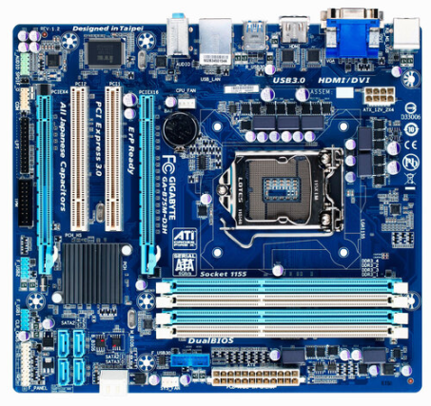

**Processador**: i3-3210|3.2 GHZ

**Memória RAM**: (1x) Corsair Vengeance 4GB DDR3 1600

**Memória**: Seagate HDD barracuda 1 TB 7200 RPM

**Fonte**: GameMax GP 400A 400 W 80+Bronze ATX

**Mouse e teclado**: Primo PC Trust, USB, ABNT2

**Monitor**: HQ 16 HQ-LED 15.6|1280x720 60HZ

**Mousepad**: Reflex 23x16 CM

**Gabinete**: Gabinete Enzox Desk

**Orçamento total**: 1.795,31 Reais

**Apresentação:** Primeiramente, montamos um computador que seje suficiente para rodar os aplicativos da Microsoft como, Word, Excel, Power point etc...

**Médio custo**

**Placa mãe**: MSI B450M PRO-M2 MAX micro ATX AM4

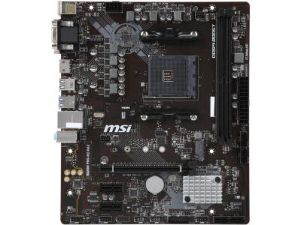

**Processador**: AMD Athlon 3000g 3.5 GHZ

**Memória ram**: (1x) Kingstom HyperX fury 8GB DDR4 3200

**Memória**: Seagate HDD Barracuda 1TB 7200 RPM

**Fonte**: Gamdias Kratos E1 500 w 80+ Bronze ATX

**Mouse e teclado**: Primo PC Trust, USB, ABNT2

**Monitor**: HQ 16HQ-LED 15.6' 1280x720 60HZ

**Mousepad**: Reflex 23x16 CM

**Gabinete**: Gabinete Enzox Desk

**Orçamento total**: 2.676,25

**Apresentação**: Nesta montagem, decidimos pegar um processador com uma boa placa de vídeo integrada, como nos anteriores. pegamos um HD de 1TB para que não falte armazenamento.

**Alto custo**

**Placa mãe:** Gygabyte GA Z97X-SLI ATX LGA 1150

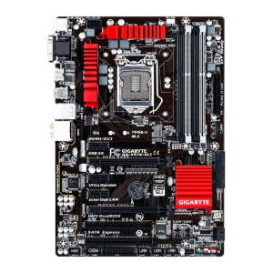

**Processador**: i3 4170 3.7ghz

**Placa de vídeo**: NVidia GT 1030 2GB

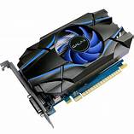

**Memória RAM**: (3x) Multilaser 4GB DDR3-160

**Memória**: Seagate HDD Barracuda 1TB 7200 RPM

**Fonte**: Corsair CV550 550 w 80 + bronze ATX

**Mouse e teclado**: Primo PC Trust, USB, ABNT2

**Monitor**: Phillips 193V5L HS 18,5' 1366x768 76 HZ

**Mousepad**: Reflex 23x16 CM

**Gabinete**: Gabinete Enzox Desk

**Orçamento total**: 3.827,43

**Apresentação**: Na montagem do computador de alta renda, queriamos ter certeza que iremos suprir todas as suas necessidades, então pegamos um processador de 4º geração com 3.7 Ghz de Clock, uma placa de vídeo dedicada e 12 GB de ram podendo rodar apresentações 3D sem problemas. e diversas planilhas, documentos, e apresentações ao mesmo tempo.

# baixo custo 2

**Placa mãe**: Gygabyte GA-B75M-D3H micro ATX LGA 1155

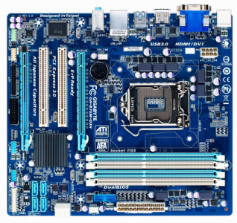

**Processador**: I3 - 3250 3.5 GHZ

**Memória RAM**: (1x) Corsair ValueSelect 4GB DDR3 1333

**Memória**: Wester digital HDD caviar Blue 500 GB 3.5 7200 RPM

**Fonte**: GameMax GP 400A 400 W 80+Bronze ATX

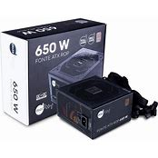

**Mouse e teclado**: Primo PC Trust, USB, ABNT2

**Monitor**: HQ 16HQ-LED 15.6' 1280x720 60HZ

**Mousepad**: Reflex 23x16 CM

**Gabinete**: Gabinete Enzox Desk

**Preço total**: 1.648,2

**Apresentação**: No computador de baixa renda, optamos escolher peças que fossem o suficiente para rodar os aplicativos da Microsoft, e uma memória razoável para o armazenamento de tabelas, documentos, informações...

# Médio custo 2

**Placa mãe**: MSI B450M PRO-M2 MAX micro ATX AM4



**Processador: AMD Athlon 3000g 3.5 GHZ**

**Memória ram**: (1x) Kingstom HyperX fury 8GB DDR4 3200

**Memória**: Seagate HDD Barracuda 1TB 7200 RPM

**Fonte**: Gamdias Kratos E1 500 w 80+ Bronze ATX

**Mouse e teclado**: Primo PC Trust, USB, ABNT2

**Monitor**: HQ 16HQ-LED 15.6' 1280x720 60HZ

**Mousepad**: Reflex 23x16 CM

**Gabinete**: Gabinete Enzox Desk

**Preço total**: 2.676,25

**Apresentação**: Nesta montagem, decidimos pegar um processador com uma boa placa de vídeo integrada, como nos anteriores. pegamos um HD de 1TB para que não falte armazenamento.

# ALTO CUSTO 2

**Placa mãe:** asus PRIME A320M-K/BR Micro ATX AM4

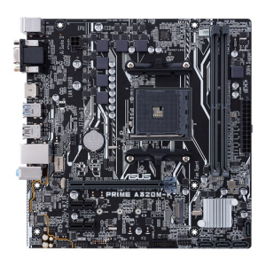

**Processador**: AMD Ryzen 3 1200 3.1 GHZ quad core

**Placa de vídeo:** Nvidia GT 1030

**Memória ram**: (2x) corsair Vengeance LPX 8GB DDR4-2666

**Memória**: Seagate HDD Barracuda 1TB 7200 RPM

**Fonte**: Gamdias Kratos E1 500 w 80+ Bronze ATX

**Mouse e teclado**: Primo PC Trust, USB, ABNT2

**Mousepad**: Reflex 23x16 CM

**Gabinete**: T-Dagger P02B ATX MidTower

**Preço total**: 4.034,89

**Apresentação**: Neste computador queríamos total potência, onde o usuário tem liberdade de utilizar recursos 3D, pegamos um gabinete maior, e com o lado de acrílico para que haja um melhor resfriamento das peças.

# gamer

**Baixo custo**

**Placa mãe**: Asus TUF H310M-PLUS GAMING/BR Micro ATX LGA 1151

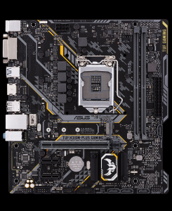

**Processador**: i3 9100F

**Placa de vídeo**: GTX 1650 4GB

**Memória ram**: (2x) 8GB Corsair Vengeance RGB Pro DDR4-2666

**Memória**: Seagate HDD Barracuda 2TB 7200 RPM

**Fonte**: XPG Core Reactor 750 W Certificado 80+ Gold Semi ATX

**Mouse e teclado:** Primo PC Trust, USB, ABNT2

**Mousepad**: Reflex 23x16 CM

**Gabinete**: T-Dagger P02B (Preto) ATX Mid Tower

**Preço total**: 6.070,60

**Apresentação**: Nesta máquina, nós pegamos um HD de 2 TeraBytes, para que não existam problemas com falta de armazenamento, pegamos 16GB de RAM, para que possam ser utilizados vários aplicativos abertos sem problemas, além de escolhermos um gabinete com lado de acrílico para melhor refrigeração.

**Médio custo**

**Placa mãe**: Gigabyte B560M DS3H Micro ATX LGA 1200

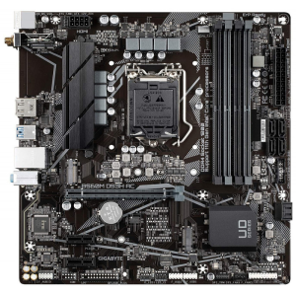

**Processador**: I7 10700K 3.8 GHZ

**Placa de vídeo**: RTX 2060 6GB

**Memória RAM**: (2x) Corsair VENGEANCE RGB PRO 16 GB DDR4-3600

**Memória**: SanDisk SSD Plus 480 GB

**Fonte**: XPG Core Reactor 750 W Certificado 80+ Gold Semi ATX

**Mouse e teclado**: Primo PC Trust, USB, ABNT2

**Monitor**: Monitor Lenovo E2002B 60BBHBR1 19.5″ 1600 x 900 60 Hz

**Mousepad**: Reflex 23x16 CM

**Gabinete**: T-Dagger P02B (Preto) ATX Mid Tower

**Preço total**: 9.765,3

**Apresentação**: Nesta máquina, priorizamos velocidade, ao invez de pegarmos um HDD, escolhemos um SSD com a metade da capacidade. pegamos 32 GB de ram, para que possam ser executados diversos aplicativos ao mesmo tempo. além de, escolhermos uma placa de vídeo da série RTX.

**Alto custo**

**Placa mãe**: Asus TUF GAMING B660M-PLUS Micro ATX LGA 1700

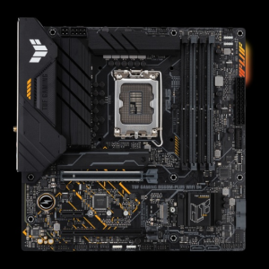

**Processador**: Intel Core i9-12900K

**Placa de vídeo**: GeForce RTX 3060 12 GB Ray Tracing

**Memória RAM**: (4x) Corsair Vengeance LPX DDR4-2666 8GB

**Memória**: SanDisk SSD Plus 1 TB 2.5"

**Fonte**: XPG Core Reactor 750 W Certificado 80+ Gold Semi ATX

**Mouse e teclado**: Primo PC Trust, USB, ABNT2

**Monitor**: AOC 27G2/BK 27.0″ 1920 x 1080 144 Hz

**Mousepad**: Reflex 23x16 CM

**Gabinete**: Redragon Skyfire ATX Mid Tower

**Orçamento total**: 16.732,5

**Apresentação**: Esta máquina é bem simples, ela simplesmente, roda tudo. em alta performance, mesmo com tarefas simultâneas, devido ao seus 32 GB de ram DDR4. Nós também escolhemos uma fonte com certificado Gold para evitar que as peças queimem, além de um cooler com fluído dinámico, para evitar altas temperaturas do processador.

**BAIXO CUSTO 2**

Placa mãe: Asus TUF GAMING B660M-PLUS WIFI D4 Micro ATX LGA 1700

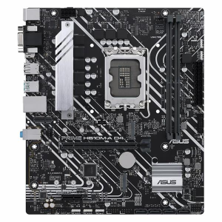

**Processador**: Intel Core i3-12100F

**Placa de vídeo**: GeForce GTX 1050 Ti 4 GB

**Memória RAM**: (2x) Corsair Vengeance LPX DDR4-2666 8GB

**Memória**: SanDisk SSD SSD Plus 480 GB 2.5"

**Fonte**: Gamdias Kratos E1 500 W Certificado 80+ Bronze ATX

**Mouse e teclado:** Primo PC Trust, USB, ABNT2

**Monitor**: Lenovo E2002B 60BBHBR1 19.5″ 1600 x 900 60 Hz

**Mousepad**: Reflex 23x16 CM

**Gabinete**: T-Dagger P02B ATX Mid Tower

**Orçamento Tot**al: 7.236,58

**Apresentação**: Diferentemente do outro computador barato para games, pegamos um SSD de 480GB, mesmo tendo menos armazenamento, terá mais velocidade de resposta, além de um processador mais novo.

**MÉDIO CUSTO 2**

**Placa mãe:** Gigabyte H410M H Micro ATX LGA 1200

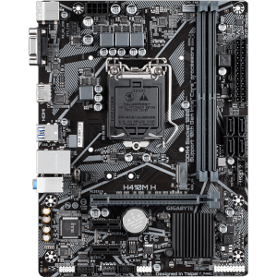

**Processador**: Intel Core i5-10400F

**Placa de vídeo**: Gigabyte GeForce RTX 2060 6 GB

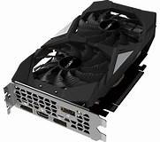

**Memória RAM**: (2x) Corsair Vengeance LPX DDR4-2666 8GB

**Memória**: Crucial SSD P2 1 TB M.2-2280

**Fonte**: XPG Core Reactor 750 W Certificado 80+ Gold Semi ATX

**Mouse e teclado**: Primo PC Trust, USB, ABNT2

**Monitor**: Lenovo E2002B 60BBHBR1 19.5″ 1600 x 900 60 Hz

**Mousepad**: Reflex 23x16 CM

**Gabinete**: T-Dagger P02B ATX Mid Tower

**Preço total**: 8.115,82

**Apresentação**: Neste computador, baixamos um pouco o preço, mas não tanto o desempenho, nada muito gritante, além do SSD de 2GB.

**ALTO CUSTO 2**

**Placa mãe**: Asus TUF GAMING B660M-PLUS WIFI D4 Micro ATX LGA 1700

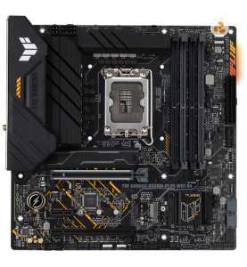

**Placa de vídeo**: GALAX GeForce RTX 3060 12 GB Ray Tracing

**Memória RAM**: (2x) Corsair VENGEANCE RGB PRO 16 GB DDR4-3600

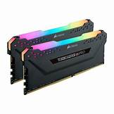

**Memória**: Gigabyte SSD Aorus 2 TB M.2-2280

**Fonte**: XPG Core Reactor 750 W Certificado 80+ Gold Semi ATX

**Mouse e teclado**: Primo PC Trust, USB, ABNT2

**Monitor**: (2x) Lenovo E2002B 60BBHBR1 19.5″ 1600 x 900 60 Hz

**Mousepad**: Reflex 23x16 CM

**Gabinete**: T-Dagger P03W ATX Mid Tower

**Preço total**: 19.291

**Apresentação**: Nesta máquina, queríamos ter certeza que cobriríamos todas as necessidades do programador. escolhemos pegar 2 monitores, para que o programador exerça sua função sem perder tempo com ALT-TABS. Pegamos também 2TB de SSD para que não haja problemas com armazenamento, além de memória RAM com 3600 de velocidade.

# DISCUSSÃO DOS RESULTADOS

Ao analisar os orçamentos finais das máquinas, percebe-se que existe uma enorme diferença entre os valores. As máquinas voltadas para a área de games, tem um preço muito mais elevado se comparado com as máquinas para contabilidade.

Analisamos porque essa diferença de preço é tão diferente e concluímos que essa diferença se da por conta do desempenho, as máquinas voltadas para games, precisa de muito mais desempenho do que a de contabilidade e logicamente, as peças com maiores desempenhos são as mais caras. Sendo assim, podemos concluir que o orçamento dependerá muito da área do computador.

# REFERÊNCIAS

<https://meupc.net/build>

https://www.youtube.com

AMARAL, J.C. **Buscando sentidos.** Divinópolis. [s. n.], 2002, 136 p.

ASSOCIAÇÃO BRASILEIRA DE NORMAS TÉCNICAS. **Informação e documentação – citações em documentos – apresentação**: NBR 10520. Rio de Janeiro, 2002a.

______. **Informação e documentação – referências – elaboração**: NBR 6023. Rio de Janeiro, 2002b.

KANT, Immanuel. **A metafísica dos costumes.** Tradução: Edson Bini. Bauru: Edipro, 2003.

MELLO, L. F. S. **O espaço do imaginário e o imaginário do espaço:** a ferrovia em Santa Maria, RS. 2002. 160 f. Dissertação (Mestrado em Planejamento Urbano e Regional) - Faculdade de Arquitetura e Urbanismo, Universidade Federal do Rio Grande do Sul, Porto Alegre, 2002. Disponível em: <<http://www.biblioteca.ufrgs.br/bibliotecadigital/2002-1/tese-arq-o333996.pdf>>. Acesso em: 5 abr. 2004.

NORMAS DA ABNT: Citações e Referências Bibliográficas. Disponível em: <<http://www.leffa.pro.br/textos/abnt.htm>> Acesso em: 21 jul.2014.

OLIVEIRA, Marluce Alves Nunes. Educação à Distância como estratégia para a educação permanente em saúde: possibilidades e desafios. In: **Revista Brasileira de Enfermagem.** Brasília: UNB. Vol.60, nº 5, Set./Out. 2007. Disponível em: <http://www.scielo.br/scielo.php?script=sci_arttext&pid=S0034- 71672007000500019&lang=pt> Acesso em: 04 maio 2011.